

**Pièces à fournir pour le dossier d’inscription :**

Il doit être impérativement composé des éléments suivants :

🖝 La fiche de renseignements ci-jointe dûment remplie, accompagnée d’une photo d’identité ou autre

🖝Le certificat médical ci-jointe dûment rempli ou un

Certificat portant la mention “ **ne présente pas de contre-indication à la pratique du Badminton en compétition**”.

🖝Le règlement de la cotisation annuelle par chèque à l’ordre de “ U.S.S.G Section badminton ”, en espèces, chèques, carte sortir, chèque vacances.

🖝 Pour les mineurs l’autorisation parentale remplie et signée

**Rappel : pas de certificat médical => pas d’accès aux séances, vous n’êtes pas couvert en cas d’accident**

**Pour vous inscrire**

◆Le Forum de l’U.S.S.G :

Samedi 7 septembre de 9h30 à 12h30 à la salle omnisports de Saint-Gilles

🖝Le Forum des Associations :

Samedi 3 Septembre 2022 de 9h30 à 12h30

Salle des sports le Triskell Saint-Gilles

**Pour plus d’informations contacter :**

🖝Le président:

Yann BREMAUD 06.58.90.81.78 yann.bad@outlook.fr

🖝Le trésorier :

Xavier GUITTON 06.84.20.80.45 guitton.xavier@laposte.net

**Site Internet de l’U.S.S.G :** [**www.us-saintgilles35.org**](http://www.us-saintgilles35.org)

**Profil Facebook : Les Accrobads**

**Section Badminton**

**« LES ACCROBADS »**

**De l’U.S.S.G**

**Dossier d’inscription**

**Saison 2022- 2023**

**Cotisations pour la saison 2022-2023 :**

**Les catégories cadets, juniors**

|  |  |
| --- | --- |
| **Loisir** |  |
| **ENFANTS 80€** | **ENCADREMENT sylvain N’Guyen ET**  **Coralie Cambion** |

**Créneaux de salles:**

|  |  |  |
| --- | --- | --- |
| **Lundi** | **Mardi** | **Vendredi** |
| **19 H 15 : 20 h 30**  **ENFANTS**  **SALLE VERTE** | **ADULTES** | **ADULTES** |

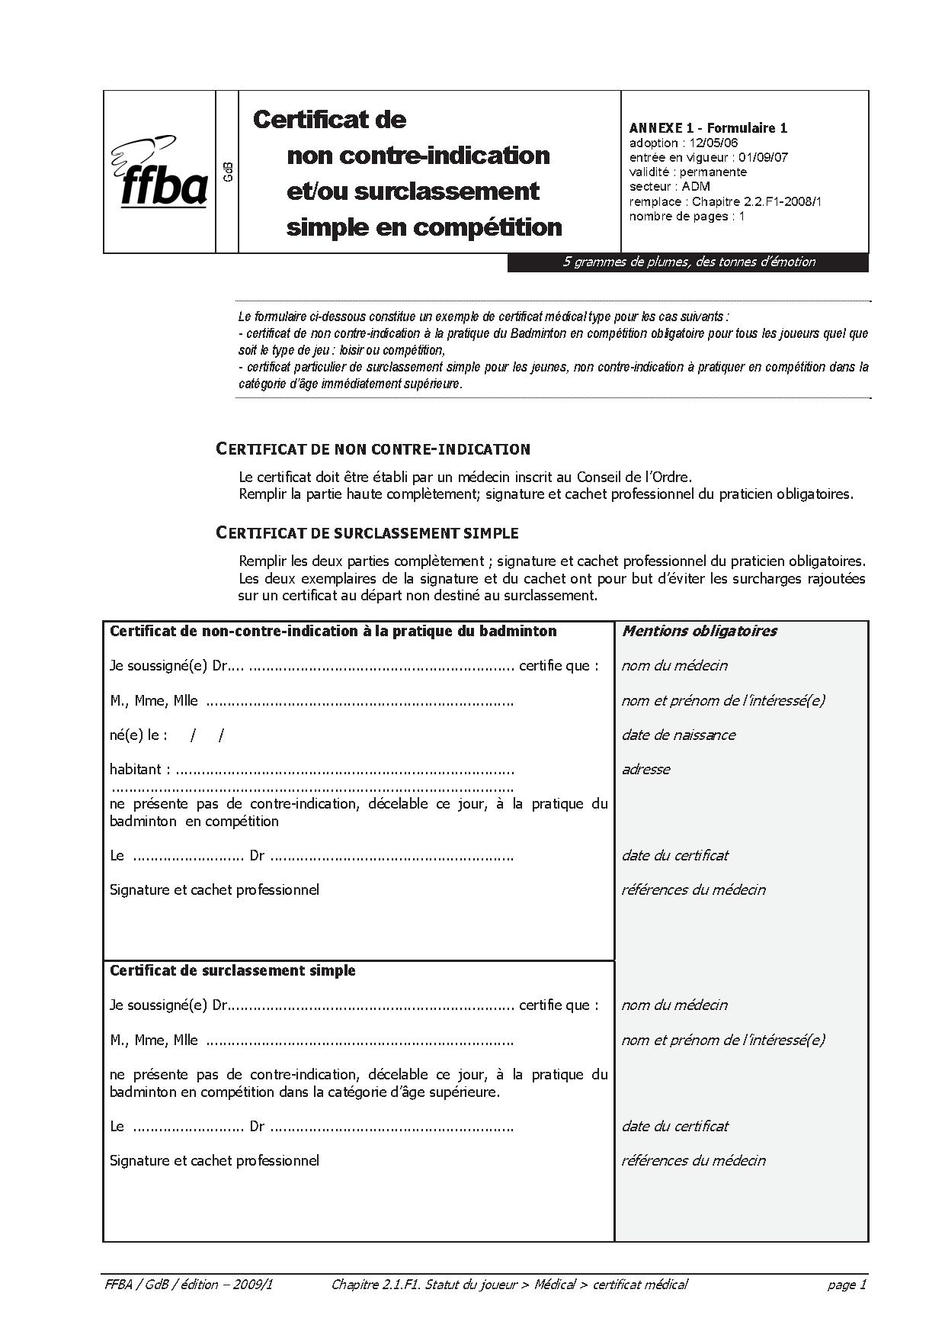

Photo

De l’adhérent(e)

|  |  |  |  |  |
| --- | --- | --- | --- | --- |
| **Informations sur l’adhérent** (Merci de remplir tous les champs) | | | | |
| Nom | Prénom | | | Né(e) le |
|  |  | | |  |
| Adresse du domicile: | | | | |
| Adresse e-mail: | | | | |
| Téléphone: | | Portable: | | |
| Profession : | | | | |
|  Compétition N° de Licence………………………   Loisir | | | | |
| Personne à contacter en cas d’urgence | | | | |
| Nom & Prénom: | | | Portable: | |
| DROIT A L’IMAGE : | | | | |
| Je soussigné(e) ,………………………………….……………………..   ◻ AUTORISE ◻ N’AUTORISE PAS  Le club « Les Accrobads» à utiliser pour toute opération mon image sur tous supports (photo, vidéo, affiches, site internet, articles, journaux,…)  Signature (des parents pour les mineurs) | | | | |
| AUTORISATION PARENTALE : | | | | |
| Je soussigné(e),………………………………….……………………..  En ma qualité de : ◻ père ◻ mère ◻ au tuteur  Autorise mon enfant : (Nom et Prénom)…………………………………………..  A pratiquer le badminton au sein de la section badminton de l’U.S.S.G ,pour la saison 2022/2023  Signature | | | | |
|  Chèque Montant :………………….et N :……………………………..   Espèces Montant :…………………………   Chèques Vacances Montant :………………………….   Chèques sport Montant :………………………….   Carte sortir Montant :…………………………. | | | | |